NHẬN XÉT CỦA GIÁO VIÊN HƯỚNG DẪN

Trà Vinh, ngày ….. tháng …… năm ……
Giáo viên hướng dẫn
(Ký tên và ghi rõ họ tên)

Trà Vinh, ngày ….. tháng …… năm ……
Giáo viên hướng dẫn
(Ký tên và ghi rõ họ tên)

NHẬN XÉT CỦA THÀNH VIÊN HỘI ĐỒNG

Trà Vinh, ngày ….. tháng …… năm ……
Thành viên hội đồng
(Ký tên và ghi rõ họ tên)

LỜI CẢM ƠN
Trước tiên tôi xin chân thành cám ơn quý thầy cô trong Bộ môn Công nghệ Thông tin nói chung đã tạo điều kiện hỗ trợ, giúp đỡ tôi trong suốt quá trình học tập và nghiên cứu đề tài này. Trong suốt thời gian từ khi bắt đầu học tập tại khoa đến nay, tôi đã nhận được rất nhiều sự quan tâm, giúp đỡ của quý thầy cô và bạn bè. Nhờ có những lời hướng dẫn của quý thầy cô nên đề tài nghiên cứu của tôi mới có thể hoàn thiện tốt đẹp.
Một lần nữa, tôi xin chân thành cảm ơn thầy Phạm Minh Đương người đã trực tiếp giúp đỡ, hướng dẫn tôi hoàn thành tốt bài báo cáo trong thời gian qua.
Vì kiến thức bản thân còn hạn chế, trong quá trình nghiên cứu đề tài, hoàn thiện bài báo cáo này tôi không tránh khỏi những sai sót, kính mong nhận được những ý kiến đóng góp từ quý thầy cô.
Tôi xin chân thành cảm ơn!

MỤC LỤC
CHƯƠNG 1: TỔNG QUAN 9
CHƯƠNG 2: NGHIÊN CỨU LÝ THUYẾT 11
2.1 Ngôn ngữ lập trình PHP 11
2.1.1 PHP là gì? 11
2.1.2 Ưu điểm 11
2.1.3 Nhược điểm 11
2.2 Hệ quản trị cơ sơ dữ liệu MySQL 12
2.2.1 Giới thiệu 12
2.2.2 Ưu điểm 12
2.3 Giới thiệu về Xampp 12
2.3.1 Xampp là gì? 12
2.3.2 Ưu điểm 13
2.3.3 Nhược điểm 13
2.4 Mô hình MVC 14
2.4.1 Khái niệm mô hình MVC 14
2.4.2 Các thành phần trong mô hình MVC 14
2.4.3 Luồng xử lý trong mô hình MVC 15
2.4.4 Ưu điểm 15
2.4.5 Nhược điểm 16
2.5 Tìm hiểu về Laravel Framework 16
2.5.1 Giới thiệu 16
2.5.2 Lịch sử phát triển 16
2.5.3 Các phiên bản 17
2.5.4 Cấu trúc thư mục Larvel Framework 18
2.5.5 Ưu điểm 19
2.5.6 Điểm nổi bật của Laravel so với các framework khác 20
2.6 Các công trình nghiên cứu liên quan 21
CHƯƠNG 3: HIỆN THỰC HÓA NGHIÊN CỨU 22
3.1 Mô tả hệ thống 22
3.2 Mô tả chức năng 22
3.3 Thiết kế mô hình dữ liệu 23
3.3.1 Mô hình ERD 23
3.3.2 Mô hình cở sở dữ liệu 23
3.3.3 Các bảng mô tả chi tiết thực thể 23
CHƯƠNG 4: KẾT QUẢ NGHIÊN CỨU 25
CHƯƠNG 5: KẾT LUẬN VÀ HƯỚNG PHÁT TRIỂN 26
5.1 Kết luận 26
5.1.1 Kết quả đạt được 26
5.1.2 Hạn chế 26
5.2 Hướng phát triển 27
DANH MỤC TÀI LIỆU THAM KHẢO 28
PHỤ LỤC 29

DANH MỤC TỪ VIẾT TẮT
Từ viết tắt | Giải thích
PHP | Hypertext Pre-processor
HTML | HyperText Markup Language
HTTP | Hypertext Transfer Protocol
CSDL | Cơ sở dữ liệu
SQL | Structured Query Language
MVC | Model –View – Controller
ERD | Entity Relationship Diagram
DANH MỤC HÌNH ẢNH
DANH MỤC BẢNG BIỂU

TÓM TẮT ĐỒ ÁN CHUYÊN NGÀNH

MỞ ĐẦU
- Lý do chọn đề tài
Công nghệ thông tin là ngành đang phát triển mạnh và ngày càng được ứng dụng rộng rãi trên nhiều lĩnh vực. Với sự phát triển mạnh mẽ đó thì việc sử dụng internet ngày càng phổ biến. Nhiều lĩnh vực như là kinh tế, xã hội, văn hóa,... đều ứng dụng công nghệ thông tin vào việc quản lý cũng như quảng bá thông tin. Nói riêng về lĩnh vực kinh tế, hiện tại nền kinh tế nước ta đang ổn định và phát triển nhanh. Nhiều doanh nghiệp phát triển với quy mô lớn nên rất cần nhiều nhân lực nhưng do việc tiếp cận giữa nhà tuyển dụng và người ứng viên còn yếu ớt. Hiện trạng một bên thiếu nguồn nhân lực và một bên thất nghiệp đang diễn ra.
Hiện nay, Việt Nam đang thúc đẩy các chính sách giải quyết việc làm và chống thất nghiệp để đảm bảo định hướng xã hội chủ nghĩa góp phần đảm bảo an toàn, ổn định và phát triển xã hội.
Với sự phát triển của Công nghệ Thông tin thì việc kết nối việc làm đến tay người ứng viên là một việc dễ dàng nhưng cũng đòi hỏi thời gian và công sức. Trên internet có các website giới thiệu việc làm lớn và uy tín như là: Indeed, Topdev, TopCV,... nhưng bên cạnh đó vẫn tràn lan các trang web lừa đảo tin tuyển dụng sai sự thật. Việc xây dựng website tuyển dụng uy tín và thân thiện với người dùng tốn rất nhiều thời gian và công sức, lập trình viên phải có chuyên môn cao. Hiểu được những khó khăn đó các nhà phátv triển đã xây dựng nhiều Framework để giảm tải các công việc xây dựng và tiết kiệm công sức.
Áp dụng Công nghệ Thông tin để là cầu nối giữa các nhà tuyển dụng và các ứng viên nên tôi quyết định chọn đề tài: “Ứng dụng Laravel Framework để xây dựng website giới thiệu việc làm” để thực hiện đồ án chuyên ngành. Website nhằm mục đích hỗ trợ cho các nhà tuyển dụng tìm được ứng viên phù hợp và người ứng viên có việc làm như mong muốn.
- Mục tiêu của đề tài
Nghiên cứu cách cài đặt, cơ chế hoạt động, cấu trúc thư mục của Laravel Framework.
Tìm hiểu cách cài đặt và sử dụng MySQL.
Tìm hiểu về nghiệp vụ giới thiệu việc làm và áp dụng vào thiết kế website.
- Nội dung nghiên cứu
Tìm hiểu về ngôn ngữ lập trình PHP.
Tìm hiểu cơ sở lý thuyết về Laravel Framework để xây dựng website giới thiệu việc làm.
Tìm hiểu cách thức hoạt động của các website giới thiệu việc làm đã có để xây dựng thêm website giới thiệu việc làm tích hợp thêm chức năng phân quyền và kiểm duyệt.
- Phương pháp nghiên cứu
- Nghiên cứu tài liệu: Tìm kiếm các tài liệu trên trang chủ của Laravel Framework đảm bảo độ chính xác. Các tài liệu trên Laravel được viết rất chi tiết và được trình bày mang tính cấu trúc rất khoa học.
- Khảo sát thực tế: Tham khảo một số website giới thiệu việc làm trên các diễn đàn để làm rõ nghiệp vụ của đề tài.
- Phương pháp thực nghiệm:
Nghiên cứu thiết kế giao diện bằng HTML, CSS, Boostrap,....
Sử dụng hệ quản trị cơ sơ dữ liệu MySQL để lưu trữ và quản lý dữ liệu.
Kết nối Laravel với MySQL.
- Đối tượng và phạm vi nghiên cứu
Đối tượng nghiên cứu:
- Nghiên cứu cơ sở lý thuyết về Laravel Framework, ngôn ngữ lập trình PHP và hệ quản trị cơ sở dữ liệu MySQL.
- Nghiên cứu cách xây dựng website giới thiệu việc làm.
Phạm vi nghiên cứu:
- Xây dựng website giới thiệu việc làm là cầu nối giữa nhà tuyển dụng và người tìm việc trong Việt Nam.

CHƯƠNG 1: TỔNG QUAN
Ngôn ngữ PHP là một ngôn ngữ lập trình kịch bản, là một loại mã nguồn được phát triển chủ yếu sử dụng trên máy chủ. Ngôn ngữ lập trình web PHP dùng để phát triển các ứng dụng chạy trên máy chủ, mã nguồn mở và dùng cho mục đích tổng quan. Thiết kế web bằng ngôn ngữ PHP rất thích hợp vì có thể dễ dàng nhúng vào trang HTML hay HTTP. Ngôn ngữ PHP được sử dụng để thiết kế website vì khả năng phát triển các cấu trúc phúc tạp đưa ra kết quả nhanh, chi phí thiết kế web tiết kiệm tối ưu, sử dụng ít mã hơn nhưng hiệu quả, dễ dàng và tốn ít thời gian hơn. Do đó ngôn ngữ PHP đã trở thành ngôn ngữ xu hướng trong thiết kế website.
Laravel là một Framework mã nguồn mở được viết bằng ngôn ngữ lập trình PHP. Được sử dụng rộng rãi trong phát triển ứng dụng web vì có cú pháp đẹp và dễ nhớ nhất trong các Framework. Laravel ứng dụng DI và IoC vào trong kiến trúc giúp cho các đoạn code của người dùng sạch và mượt hơn. Một điều quan trọng nên chọn lựa chọn Laravel để phát triển ứng dụng là cộng đồng lớn và nhiều tính năng mạnh mẽ giúp tăng tốc quá trình phát triển. Vì thế, đến thường điểm hiện tại Laravel vẫn là sự lựa chọn hàng đầu của các nhà phát triển web.
Trong bài báo cáo này, tập trung nghiên cứu về cấu trúc cũng như cách sử dụng Laravel và các công cụ để phát triển. Tìm hiểu nghiệp vụ giới thiệu việc làm từ đó ứng dụng vào xây dựng website giới thiệu việc làm mới bằng Laravel Framework và hệ quản trị CSDL MySQL.
Website giới thiệu việc làm, xây dựng bằng Laravel Framework, không chỉ là một công cụ hữu ích cho người tìm việc mà còn đem lại nhiều lợi ích cho doanh nghiệp và nhà tuyển dụng. Trang web này tạo ra một cộng đồng trực tuyến năng động, nơi mà người tìm việc có thể tương tác, chia sẻ thông tin và tìm kiếm cơ hội nghề nghiệp. Đồng thời, nhà tuyển dụng cũng có cơ hội tiếp cận một lượng lớn ứng viên chất lượng thông qua giao diện quản lý công việc và hồ sơ người dùng tiện lợi.
Việc sử dụng Laravel và MySQL giúp xây dựng một trang web linh hoạt và mở rộng, đồng thời cung cấp trải nghiệm người dùng mượt mà và thân thiện. Qua quá trình nghiên cứu và phát triển, website giới thiệu việc làm sẽ trở thành một cầu nối hiệu quả giữa người tìm việc và doanh nghiệp, đóng góp tích cực vào quá trình tìm kiếm và kết nối giữa nguồn nhân lực và nhu cầu tuyển dụng trên thị trường lao động.

CHƯƠNG 2: NGHIÊN CỨU LÝ THUYẾT

2.1 Ngôn ngữ lập trình PHP

2.1.1 PHP là gì?
PHP là một ngôn ngữ lập trình mã nguồn mở thường được sử dụng cho việc phát triển ứng dụng web. Nó được thực thi trên máy chủ và được tích hợp chặt chẽ với mã HTML. Dễ học, được sử dụng rộng rãi và tiết kiệm thời gian phát triển ứng dụng.

2.1.2 Ưu điểm
Cộng đồng hỗ trợ lớn với nhiều tài liệu nghiên cứu và hỗ trợ trực tuyến.
Tương thích với nhiều hệ điều hành
PHP hỗ trợ kết nối tới nhiều cơ sở dữ liệu khác nhau: MySQL, PostgreSQL, Sybase,....
Cung cấp hệ thống thư viện phong phú: Do PHP được thiết kế nhằm mục đích thiết kế và phát triển các ứng dụng web nên PHP cung cấp nhiều hàm có sẵn giúp cho việc phát triển trở nên dễ dàng hơn.
PHP là một ngôn ngữ dễ học, dễ dùng và đơn giản hơn so với các ngôn ngữ khác.

2.1.3 Nhược điểm
Hiệu suất có thể kém: Mặc dù PHP thường xuyên cập nhật các phiên bản mới cải thiện về hiệu suất nhưng so với Node.js hay Go thì PHP vẫn còn ít hiệu quả hơn ở một số trường hợp.
Chỉ có thể sử dụng cho web: Do là kịch bản được thiết kế dành riêng cho web. Do đó, nó không thể được sử dụng để phát triển ứng dụng desktop hoặc di động.
Khả năng bảo mật không cao: Mặc dù trong những năm về sau các nhà phát triển đã khắc phục lỗ hỏng bảo mật đáng kể, nhưng vẫn còn tiềm ẩn các lỗi bảo mật khác.

2.2 Hệ quản trị cơ sơ dữ liệu MySQL

2.2.1 Giới thiệu
MySQL là một hệ quản trị cơ sở dữ liệu mã nguồn mở phổ biến nhất trên thế giới và là sự lựa chọn hàng đầu của các nhà phát triển do tốc độ lưu trữ ổn định và xử lý nhanh. Tính bảo mật cao nên MySQL rất thích hợp cho các ứng dụng có truy cập CSDL trên internet.

2.2.2 Ưu điểm
Hiệu suất cao: Có thể xử lý lượng lớn dữ liệu và lưu lượng truy cập.
Dễ sử dụng: Cú pháp đơn giản, dễ hiểu.
Tính bảo mật: MySQL bảo mật dữ liệu rất chặt chẽ, bảo vệ dữ liệu khỏi những cuộc tấn công.
Tích hợp nhiều ngôn ngữ lập trình: Tích hợp nhiều ngôn ngữ khác nhau như: PHP, Python, Java,....

2.3 Giới thiệu về Xampp

2.3.1 Xampp là gì?
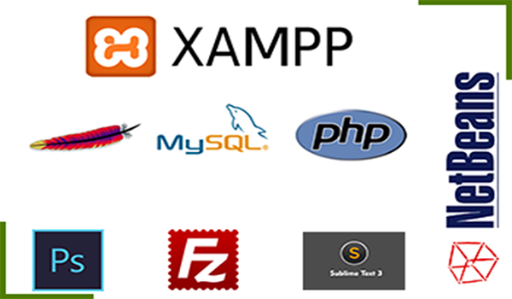
Xampp là phần mềm tạo máy chủ ảo Web (Web Server) được tích hợp sẵn Apache, PHP, MySQL, Mail Server và các công cụ như phpMyAdmin.
Xampp phân bố Apache nhẹ và đơn giản, khiến các lập trình viên có thể dễ dàng tạo ra máy chủ web local tại máy tính cá nhân để kiểm tra và triển khai trang web của mình.
Ngoài ra, Xampp cũng được xây dựng theo source code mở. Xampp được đánh giá là một trong những phần mềm trọng yếu trong việc xây dựng website dành cho các lập trình viên PHP. XAMPP được dùng để xây dựng và phát triển website theo ngôn ngữ PHP.
Ngoài ra, XAMPP còn được sử dụng để phát triển, nghiên cứu website thông qua localhost của máy tính cá nhân, biến máy tính cá nhân thành máy chủ, dùng chính ổ cứng của máy tính để làm nơi lưu trữ cho máy chủ trang web.

2.3.2 Ưu điểm
Có thể chạy được linh hoạt trên mọi hệ điều hành.
Có cấu hình đơn giản nhưng mang lại chức năng hữu ích.
Tích hợp được nhiều tính năng với các thành phần quan trọng như: Apache, PHP, MySql. Vì thế, người dùng không cần cài đặt từng phần trên riêng lẻ mà chỉ cần cài XAMPP là có 1 web server hoàn chỉnh.
Tạo mã nguồn mở: Giao diện quản lý dễ dàng và tiện lợi giúp người dùng luôn chủ động được trong chế độ khởi động lại hay bật, tắt đối với máy chủ theo thời gian phù hợp nhất.

2.3.3 Nhược điểm
Do cấu hình khá đơn giản cho nên Xampp hoàn toàn không nhận được sự hỗ trợ về cấu hình Module, đồng thời cũng không có cả MySQL.
Dung lượng tương đối nặng.
Không có nhiều phiên bản cho từng server.

2.4 Mô hình MVC

2.4.1 Khái niệm mô hình MVC
Mô hình MVC (Model –View – Controller) là một kiến trúc phần mềm hay mô hình thiết kế được sử dụng trong kỹ thuật phần mềm. Nó giúp cho các lập trình viên tách ứng dụng của họ ra 3 thành phần khác nhau Model, View và Controller. Mỗi thành phần có một nhiệm vụ riêng biệt và độc lập với các thành phần khác.
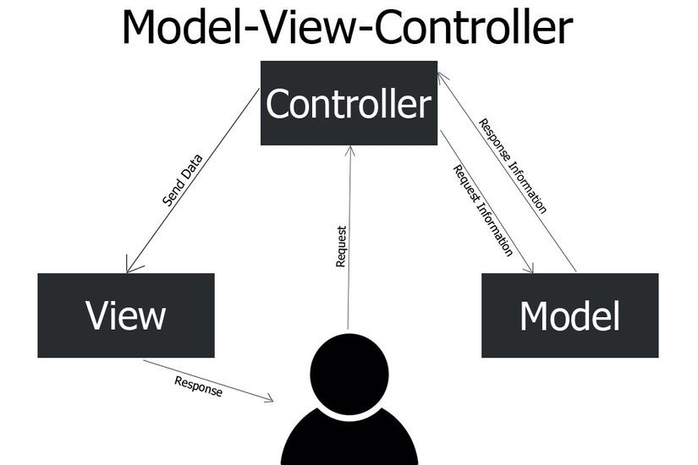

2.4.2 Các thành phần trong mô hình MVC
Model: Là nơi chứa các logic, nghiệp vụ tương tác với dữ liệu hoặc hệ quản trị cơ sở dữ liệu (MySQL, SQL Server…), nó sẽ bao gồm các phương thức xử lý kết nối database, truy vấn dữ liệu. Là nơi lưu giữ các đối tượng mô tả dữ liệu, như là Class và các hàm xử lý get, set của Class…
View: Đảm nhận việc hiển thị, trả về thông tin, dữ liệu cho end-user. Ví dụ như hiển thị UI/UX, hiển thị dữ liệu ra cho người dùng xem website, hoặc có thể là một đoạn XML hoặc JSON…7
Controller: Giữ nhiệm vụ tiếp nhận, điều hướng yêu cầu từ end-user để gọi đúng phương thức xử lý, thao tác trực tiếp với Model và trả về dữ liệu cho View. Đây còn là nơi quản lý sự trao đổi dữ liệu và nguyên tắc nghề nghiệp trong các thao tác liên quan đến mô hình. Controller giữ vai trò trung gian giữa Model và View.

2.4.3 Luồng xử lý trong mô hình MVC
Người dùng tương tác với giao diện người dùng (View): Người dùng thực hiện các hành động như nhấn nút, nhập liệu, hoặc tương tác với các thành phần giao diện khác.
View thông báo cho Controller về sự kiện: View gửi thông báo về sự kiện (ví dụ: người dùng nhấn nút "Lưu") đến Controller.
Controller xử lý sự kiện: Controller nhận thông báo và xử lý sự kiện tương ứng. Nó có thể thay đổi trạng thái của Model, yêu cầu dữ liệu mới, hoặc thậm chí chuyển hướng luồng điều khiển đến một phần khác của ứng dụng.
Model cập nhật dữ liệu: Nếu có thay đổi cần thiết, Controller yêu cầu Model cập nhật dữ liệu hoặc thực hiện các thao tác logic kinh doanh.
Model thông báo cho View về sự thay đổi: Nếu có thay đổi trong dữ liệu, Model thông báo cho View thông qua các cơ chế như sự kiện.
View cập nhật hiển thị: View nhận thông báo từ Model và cập nhật giao diện người dùng để phản ánh các thay đổi trong dữ liệu.

2.4.4 Ưu điểm
Tạo mô hình chuẩn cho dự án, giúp cho việc tiếp cận với ứng dụng dễ dàng hơn.
Trình tự xử lý rõ ràng, nhiệm vụ riêng biệt, độc lập với các thành phần khác và các thành phần có thể tương tác được với nhau.
Quy hoạch các thành phần riêng biệt giúp cho quá trình phát triển, quản lý, vận hành, bảo trì ứng dụng thuận lợi hơn, đồng thời dễ dàng kiểm soát được luồng xử lý của ứng dụng.
Mô hình triển khai rõ ràng, mạch lạc, xử lý nghiệp vụ tốt, dễ dàng triển khai các ứng dụng vừa.

2.4.5 Nhược điểm
Phân chia công việc và nghiệp vụ giữa các thành phần không đồng đều, trong đó Model phải xử lý rất nhiều tác vụ.
Sự hỗ trợ cho quá trình kiểm thử không quá tốt bởi lớp View phải phụ thuộc vào cả Controller và Model. View sẽ không thể xử lý được vấn đề gì bởi View không thể nhận yêu cầu và cũng không có dữ liệu để hiển thị. Để tiến hành kiểm thử trên View, cần phải giả lập cả Controller và Model.
Đối với các mô hình, ứng dụng nhỏ thì việc triển khai sử dụng MVC có vẻ quá cồng kềnh.
Đối với các ứng dụng quy mô lớn, quy trình xử lý nghiệp vụ có tính phức tạp cao, lượng dữ liệu lớn thì mô hình MVC trở nên không còn khả dụng.

2.5 Tìm hiểu về Laravel Framework

2.5.1 Giới thiệu
Laravel là một PHP framework mã nguồn mở và miễn phí, được phát triển bởi Taylor Otwell. Laravel giúp giảm độ phức tạp của việc phát triển các ứng dụng web thông thường bằng cách cung cấp một cấu trúc và các tính năng mạnh mẽ. Laravel sử dụng mô hình thiết kế MVC (Model-View-Controller) để tạo ra mã nguồn linh hoạt và dễ bảo trì.

2.5.2 Lịch sử phát triển
Laravel được Taylor Otwell tạo ra như một giải pháp thay thế cho CodeIgniter, cung cấp nhiều tính năng quan trọng hơn như xác thực và phân quyền. Mặc dù Laravel ra đời khá muộn so với các framework khác nhưng thay vào đó lại được ưu chuộng hơn.
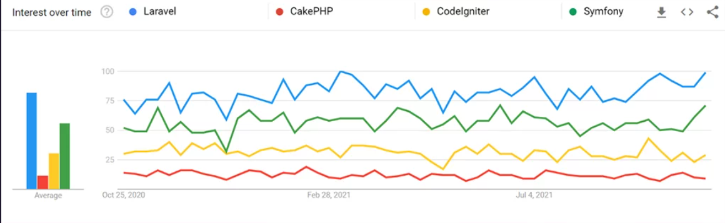
Hình 2-1. Mức độ ảnh hưởng của Laravel

2.5.3 Các phiên bản
Trong quá trình phát triển Laravel thường xuyên được cập nhật các phiên bản nhằm khắc phục lỗi, thêm một số tính năng mới, cải thiện hiệu suất và nâng cao bảo mật. Việc cập nhật phiên bản mới giúp ứng dụng của bạn hoạt động tốt hơn. Tuy nhiên, việc nâng cấp còn phức tạp và đòi hỏi các yêu cầu nên trước khi cập nhật hãy đọc kỹ các lưu ý hướng dẫn. Tính đến nay, Laravel có tổng 10 phiên bản chính:
Phiên bản | Ngày phát hành
Laravel 1 | 01/6/2011
Laraavel 2 | 01/9/2011
Laravel 3 | 22/02/2012
Laravel 4 | 258/5/2013
Laravel 5 | 04/02/2015
Laravel 6 | 03/9/2019
Larvel 7 | 03/3/2020
Laravel 8 | 08/9/2020
Laravel 9 | 08/02/2022
Laravel 10 | 14/02/2023

Phiên bản Laravel 10 là bản mới nhất gồm có một số tính năng được cải tiến như là:
- Hỗ trợ PHP 8.1-8.2
- Thay đổi cách xử lý ngoại lệ
- Cải thiện hiệu suất
- Thêm các tính năng bảo mật mới.

2.5.4 Cấu trúc thư mục Larvel Framework
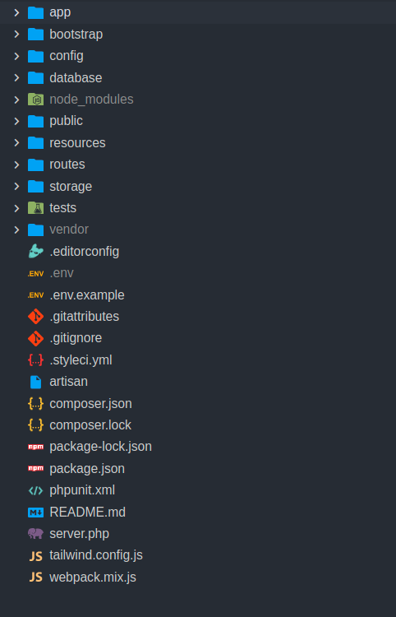
Hình 2-2. Cấu trúc thư mục của một dự án Laravel
Cấu trúc thư mục của Laravel được thiết kế nhằm hỗ trợ các nhà phát triển dễ dàng tổ chức, thiết kế và phát triển ứng dụng. Một số thư mục chính như là:
- Thư mục app: là thư mục chủ chốt của ứng dụng, chứa các mã quan trọng, các mô hình, điều khiển viên, dịch vụ,....
- Thư mục config: chứa các tệp tin cấu hình.
- Thư mục database: chứa các tậo cơ sở dữ liệu.
- Thư mục public: chứa các tài nghiên tĩnh cho ứng dụng .

2.5.5 Ưu điểm
Cú pháp rõ ràng và đẹp mắt: Laravel sử dụng cú pháp đẹp mắt và dễ đọc, giúp các nhà phát triển dễ dàng hiểu và duy trì mã nguồn.
Hỗ trợ Blade template engine: Blade là một engine template mạnh mẽ và đơn giản, giúp tạo ra các giao diện người dùng đẹp và linh hoạt.
Eloquent ORM (Object-Relational Mapping): Laravel cung cấp Eloquent, một ORM giúp tương tác với cơ sở dữ liệu một cách thuận tiện và trực quan thông qua các đối tượng và mối quan hệ.
Cộng đồng lớn và tích hợp nhiều thư viện: Laravel có một cộng đồng lớn và năng động, cung cấp nhiều gói mở rộng và thư viện cho việc phát triển nhanh chóng và hiệu quả.
Hệ thống Routing mạnh mẽ: Laravel cung cấp hệ thống routing linh hoạt và dễ sử dụng, giúp xử lý các yêu cầu HTTP một cách dễ dàng.
Middleware: Middleware cho phép bạn xử lý các yêu cầu HTTP trước khi chúng được xử lý bởi ứng dụng, mang lại sự linh hoạt trong việc xử lý các phần của yêu cầu.
Quản lý tập tin tĩnh và assets dễ dàng: Laravel cung cấp các công cụ giúp quản lý tập tin tĩnh và assets một cách thuận tiện và hiệu quả.
Hệ thống Artisan Console: Artisan là một công cụ dòng lệnh mạnh mẽ giúp tạo ra mã, quản lý cơ sở dữ liệu, và thực hiện các nhiệm vụ khác một cách dễ dàng.
Bảo mật mạnh mẽ: Laravel có nhiều tính năng bảo mật như middleware, hệ thống xác thực, và quản lý đoạn mã SQL để giúp bảo vệ ứng dụng của bạn.
Tích hợp tốt với các dịch vụ khác nhau: Laravel tích hợp tốt với nhiều dịch vụ bên ngoài như Redis, Memcached, Amazon S3, và nhiều dịch vụ khác.

2.5.6 Điểm nổi bật của Laravel so với các framework khác
Cấu trúc thư mục hợp lý: Laravel sử dụng một cấu trúc thư mục hợp lý giúp các nhà phát triển dễ dàng tổ chức và quản lý mã của mình.
Hỗ trợ mạnh mẽ cho các mô hình: Laravel cung cấp hỗ trợ mạnh mẽ cho các mô hình, giúp các nhà phát triển dễ dàng thao tác với dữ liệu cơ sở dữ liệu.
Định tuyến linh hoạt: Laravel cung cấp định tuyến linh hoạt giúp các nhà phát triển dễ dàng định tuyến các yêu cầu đến các hành động phù hợp.
Xử lý form tích hợp: Laravel cung cấp xử lý form tích hợp giúp các nhà phát triển dễ dàng xử lý các yêu cầu form.
Tích hợp với các thư viện và gói bên thứ ba: Laravel tích hợp với một số thư viện và gói bên thứ ba phổ biến, giúp các nhà phát triển dễ dàng thêm các tính năng mới vào ứng dụng.

2.6 Các công trình nghiên cứu liên quan
[1] Thạch Minh Lực, Tìm hiểu Laravel Framework và ứng dụng, Trường Đại học Trà Vinh. Kết quả nghiên cứu hiểu được về cơ chế hoạt động của Laravel và ứng dụng thành công thiết kế hệ thống bán hàng trực tiếp đáp ứng được các yêu cầu như: đăng ký, đăng nhập, thêm giỏ hàng, thanh toán, xuất hóa đơn.
[2] Nguyễn Thị Bích Tiền, Xây dựng website hỗ trợ tuyển dụng và tìm việc, Trường Đại học Trà Vinh. Kết quả nghiên cứu hiểu rõ về ngôn ngữ lập trình PHP và xây dựng thành công website tuyển dụng và tìm việc.
[3] Nguyễn Văn Nhân, Tìm hiểu Laravel Framework và ứng dụng website rao vặt, Trường Đại học Trà Vinh. Kết quả nghiên cứu ứng dụng Laravel Framework cài đặt thành công wesite rao vặt tương ứng với những chức năng cần thiết. Thực nghiệm website trên hostinger.
[4] Phan Thị Thanh Quy, Xây dựng website bán mỹ phẩm bằng Laravel, Trường Cao đằng Công thương Thành Phố Hồ Chí Minh. Kết quả nghiên cứu hiểu được nguyên lý hoạt động của Laravel và cách hoạt động của các website bán hàng, xây dựng thành công website bán mỹ phẩm với các chức năng: thanh toán điện tử,....

CHƯƠNG 3: HIỆN THỰC HÓA NGHIÊN CỨU

3.1 Mô tả hệ thống
Hệ thống website giới thiệu việc làm gồm ba người dùng chính là quản trị viên, người tìm việc và nhà tuyển dụng.
- Người tìm việc đăng ký tài khoản, đăng nhập tài khoản, tìm kiếm các công việc phù hợp với bản thân. Xem và ứng tuyển các công việc được tuyển dụng.
- Nhà tuyển dụng đăng ký tài khoản nhà tuyển dụng, đăng nhập tài khoản. Cập nhật, chỉnh sửa thông tin công tin. Đăng tuyển dụng. Chỉnh sửa, xóa bài tuyển dụng.
- Quản trị viên (Admin) đăng nhập tài khoản, quản lý các tin tuyển dụng của tất cả các nhà tuyển dụng, quản lý các ngành nghề, quản lý các tài khoản người tìm việc, nhà tuyển dụng, kiểm duyệt.

3.2 Mô tả chức năng
Chức năng đối với người tìm việc:
- Chức năng đăng ký tài khoản người tìm việc gồm các thông tin: Địa chỉ email (tên đăng nhập), họ tên, số điện thoại, hình ảnh, mật khẩu.
- Chức năng đăng nhập tài khoản gồm: Tên đăng nhập, mật khẩu.
- Ứng tuyển vào tin tuyển dụng: Sau khi người tìm ứng tuyển vào công việc phù hợp thì thông tin của người tìm việc được gửi đến nhà tuyển dụng.
Chức năng đối với nhà tuyển dụng:
- Chức năng đăng ký tài khoản nhà tuyển dụng gồm các thông tin: Họ tên, hình ảnh, địa chỉ email, số điện thoại, mật khẩu, tên công ty, mã số thuế, logo công ty, giới thiệu về công ty.
- Chức năng đăng nhập tài khoản gồm: Địa chỉ email, mật khẩu.
- Chức năng đăng tuyển dụng: Nhà tuyển dụng tạo bài tuyển dụng theo mẫu có sẵn và tin tuyển dụng được duyệt bởi quản trị viên.
- Chức năng chỉnh sửa, xóa tin tuyển dụng.
- Chức năng cập nhật lại thông tin công ty.
- Xem được thông tin của người ứng tuyển công việc (người tìm việc).
Chức năng đối với quản trị viên:
- Chức năng thêm, xóa, sửa các danh mục ngành nghề
- Chức năng kiểm duyệt bài tuyển dụng.
- Chức năng quản lý thông tin các công ty.
- Chức năng quản lý các tài khoản người tìm việc, nhà tuyển dụng.

3.3 Thiết kế mô hình dữ liệu

3.3.1 Mô hình ERD

3.3.2 Mô hình cở sở dữ liệu

3.3.3 Các bảng mô tả chi tiết thực thể
Bảng category (Danh mục ngành nghề)

Thuộc tính | Mô tả | Kiểu dữ liệu | Ràng buộc
category_id | Mã ngành nghề | bigint | Khóa chính
category_name | Tên ngành nghề | Varchar
created_at | Ngày tạo | Timestamp
updated_at | Ngày cập nhật | Timestamp

Bảng company (Công ty)
Thuộc tính | Mô tả | Kiểu dữ liệu | Ràng buộc
company_id | Mã công ty | bigint | Khóa chính
company_name | Tên công ty | Varchar
logo | Logo công ty | Varchar
company_information | Thông tin công ty | Text
tax_code | Mô tả chi tiết | Varchar
created_at | Ngày tạo | Timestamp
updated_at | Ngày cập nhật | Timestamp

Bảng job (Công việc)
Thuộc tính | Mô tả | Kiểu dữ liệu | Ràng buộc
job_id | Mã công việc | bigint | Khóa chính
job_name | Tên công việc | Varchar
job_location | Địa điểm làm việc | Varchar
job_description | Mô tả công việc | Text
salary | Mức lương | Varchar
years_of_experience | Kinh nghiệm | Varchar
expiration_date | Hạn chót nộp hồ sơ | Datetime
type_of_job | Loại công việc | Varchar
job_title | Chức danh | Varchar
academic_level | Trình độ học vấn | Varchar
is_male | Giới tính nam | Tinyint
is_female | Giới tính nữ | Tinyint
age | Độ tuổi | Varchar
contact | Thông tin liên hệ | Text
active | Kiểm duyệt | Tinyint
company_id | Mã công ty | bigint | Khóa ngoại
created_at | Ngày tạo | Timestamp
updated_at | Ngày cập nhật | Timestamp

Bảng job_categories (Ngành nghề công việc)
Thuộc tính | Mô tả | Kiểu dữ liệu | Ràng buộc
job_id | Mã công việc | bigint | Khóa ngoại
category_id | Mã ngành nghề | bigint | Khóa ngoại
created_at | Ngày tạo | Timestamp
updated_at | Ngày cập nhật | Timestamp

CHƯƠNG 4: KẾT QUẢ NGHIÊN CỨU
Trình bày các kết quả đạt được sau quá trình thực hiện đồ án. Có thể đánh giá về hiệu năng, trải nghiệm người dùng, hoặc trình bày các giao diện chức năng của nghiên cứu ở phần này.

CHƯƠNG 5: KẾT LUẬN VÀ HƯỚNG PHÁT TRIỂN

5.1 Kết luận

5.1.1 Kết quả đạt được
Về mặt kiến thức:
- Hiểu rõ về nguyên lý hoạt động của Laravel.
- Hiểu rõ về ngôn ngữ lập trình PHP.
- Hiểu rõ nghiệp vụ giới thiệu việc làm.
Về ứng dụng website: Website đã đáp ứng được các yêu cầu chức năng đã đặt ra
- Đối với người tìm việc đăng ký tài khoản, đăng nhập tài khoản, tìm kiếm các công việc phù hợp với bản thân. Xem và ứng tuyển các công việc được tuyển dụng.
- Đối với nhà tuyển dụng đăng ký tài khoản nhà tuyển dụng, đăng nhập tài khoản. Cập nhật, chỉnh sửa thông tin công tin. Đăng tuyển dụng. Chỉnh sửa, xóa bài tuyển dụng. Xem được thông tin ứng viên.
- Đối với quản trị viên đăng nhập tài khoản, quản lý các tin tuyển dụng của tất cả các nhà tuyển dụng, quản lý các ngành nghề, quản lý các tài khoản người tìm việc, nhà tuyển dụng, kiểm duyệt.
- Website có giao diện thân thiện, tiện lợi cho người dùng.
Về kỹ năng :
- Nâng cao phương pháp nghiên cứu khoa học.
- Khả năng tìm kiếm và đọc hiểu tài liệu.
- Nâng cao kỹ năng làm việc độc lập.

5.1.2 Hạn chế
Tuy đã thực hiện được các yêu cầu đã đề ra nhưng chương trình vẫn chưa được tối ưu, chưa thực sự chuyên nghiệp

5.2 Hướng phát triển
Khắc phục những hạn chế ở trên website.
Thêm chức năng người tìm việc tạo hồ sơ xin việc trên web.
Người tìm việc có thể nộp hồ sơ trực tiếp trên web cho nhà tuyển dụng.

DANH MỤC TÀI LIỆU THAM KHẢO

PHỤ LỤC

